Semaine du 18 au 22 décembre
Nos ateliers de Noël nous ont bien occupés :
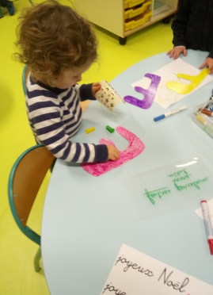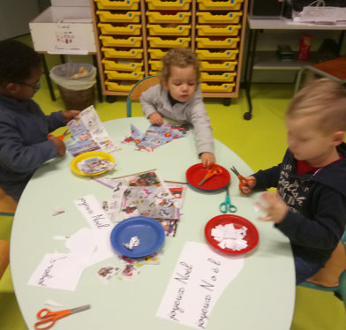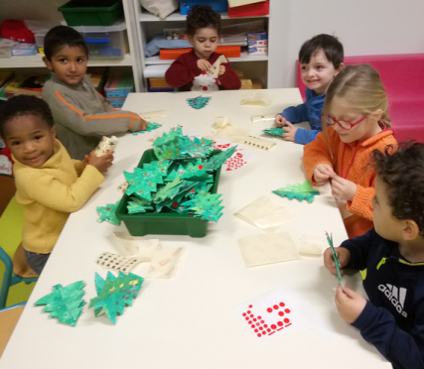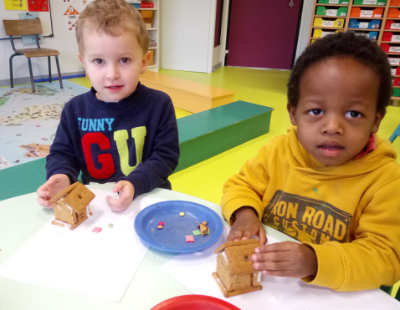
Décors sur lettres coloriées, découpage, collage et dénombrement sur les sapins de carton et fabrication des petites maisons de pain d’épice.
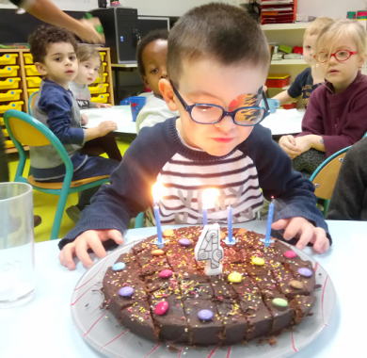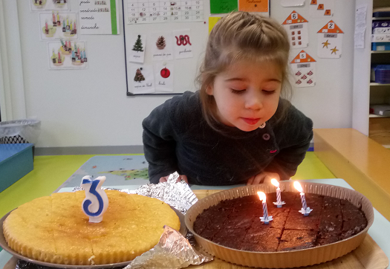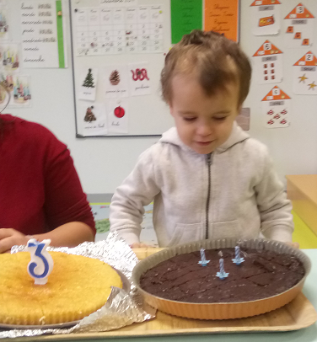
Plusieurs enfants ont soufflé leurs bougies : Simon a eu 4 ans le 16 décembre. Eléna et Valentin sont nés le même jour, ils ont eu 3 ans le 20 décembre.
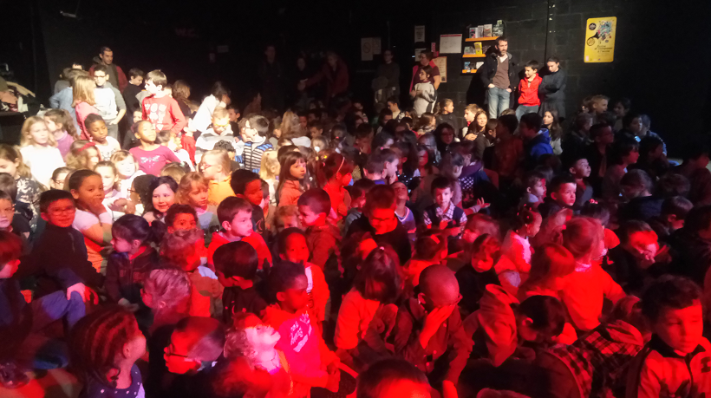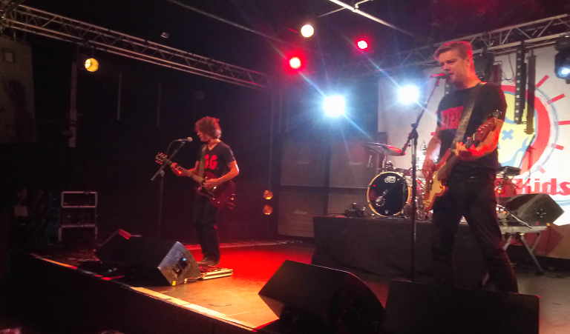
Mercredi, nous sommes allés écouter un concert de rock donné par le groupe « New kids ». Les musiciens jouaient de la batterie et de la guitare et chantaient. Nous avons dansé, sauté et joué à « un, deux, trois, soleil ! ».
Vendredi, c’était le goûter de Noël.
La bibliothèque était toute décorée et le père Noël nous a offert des pères Noël en chocolat.
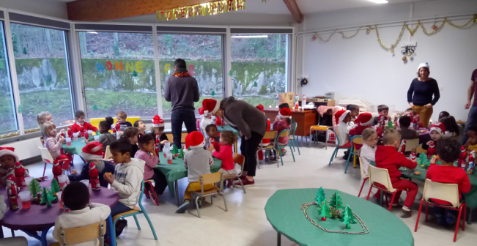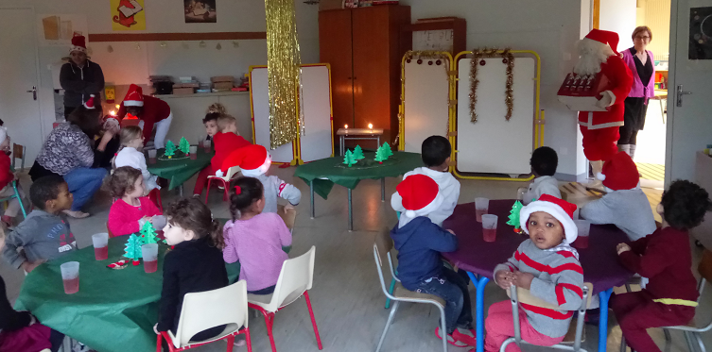
Joyeux Noël et bonnes fêtes de fin d’année !

